ACTA No 23

COMITÉ GESTION AMBIENTAL

En la ciudad de Medellín D.C., a los doce del mes de abril del año dos mil diez y siete (2017), siendo las 09:300 AM, se reunieron en la calle 7 no 39-107 ,consultorio 1308,de esta ciudad, las personas que a continuación se relacionan

Nombre | Cargo
Martha Castañeda | Auditora
Bibey yoana Holguín | Secretaria

ORDEL DEL DIA
- Lectura del acta anterior y aprobación
- Informe reporte de residuos

DESARROLLO DE LA REUNION
- Lectura del acta anterior y aprobación. Se da lectura al acta No 22 y se aprueba para firmas.
- Durante el mes de marzo se realizó el reporte norma de residuos sin ninguna novedad.

A continuación se relacionan los residuos consolidados

 | Enero | Feb | Marz
ORDINARIOS | 0,44 | 1,14 | 0,56
RECICLABLES | 0,45 | 1,02 | 0,56
BIOSANITARIOS | 0,9 | 0,82 | 1,58
CORTOPUNZA | 0 | 0 | 0
QUIMICOS | 0 | 0 | 0
TOTAL RESIDUOS | 1,79 | 2,98 | 2,7

Siendo las 10.30 am en Medellín, a los doce (12) días del mes de abril de dos mil diez y siete (2017).

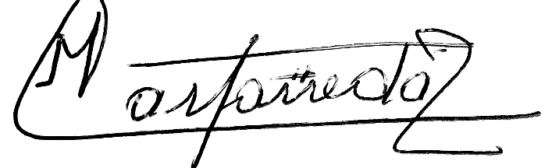

Martha Castañeda Bibey Yohana Holguín

